荐购直邮操作流程
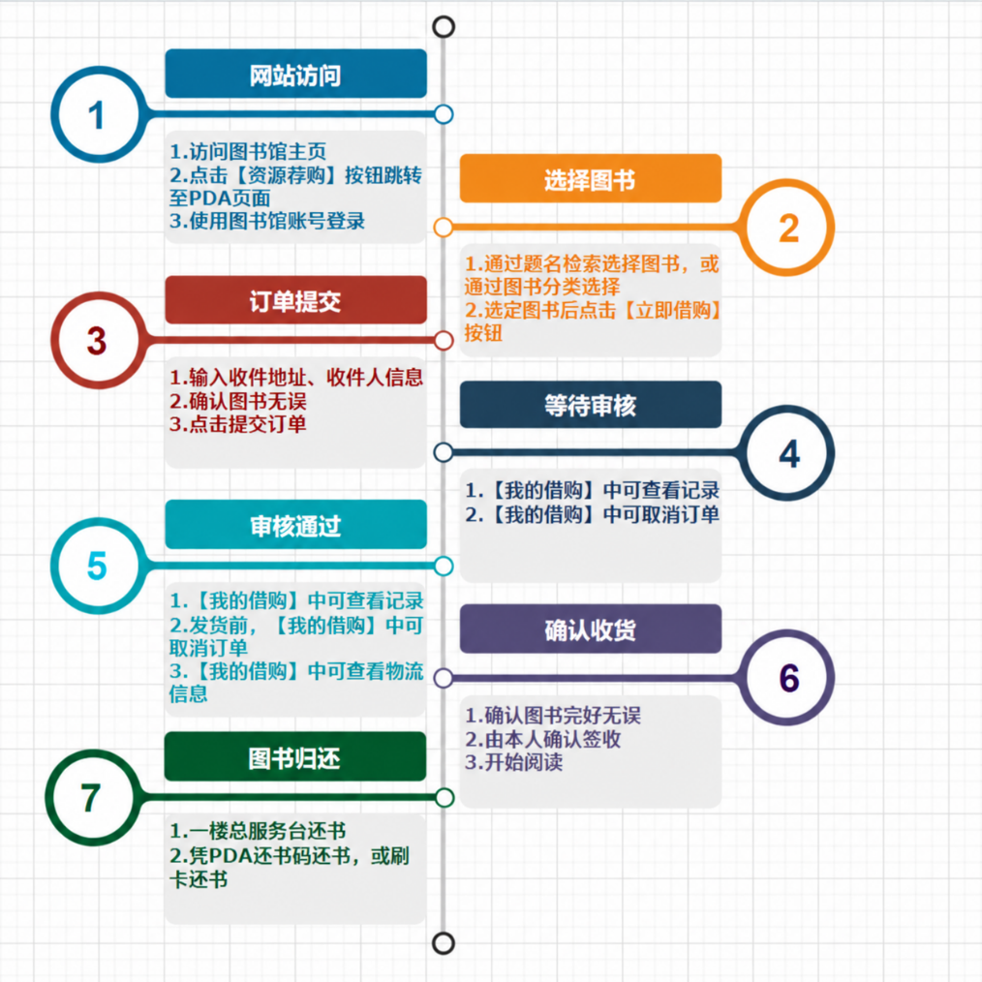

一、PC端操作流程
- 访问图书馆主页，点击【资源荐购】按钮跳转至PDA网页
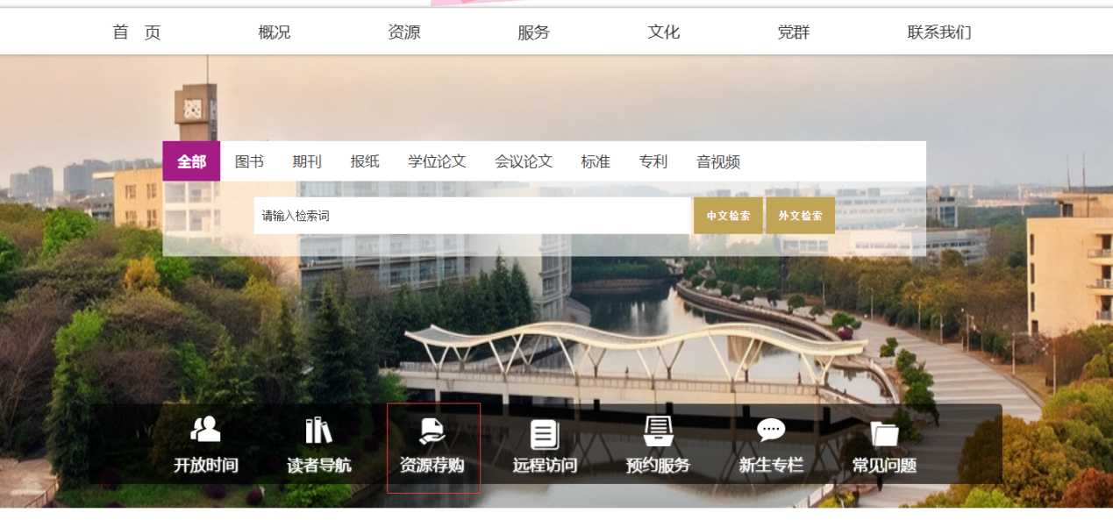
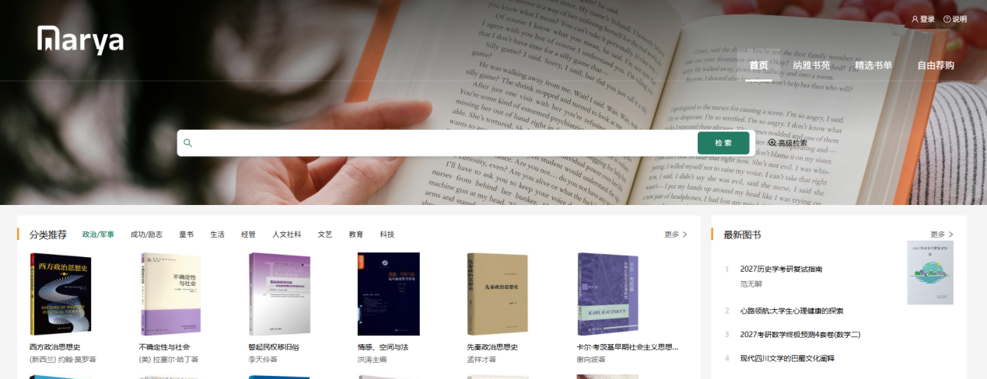

- 使用图书馆账号进行登录
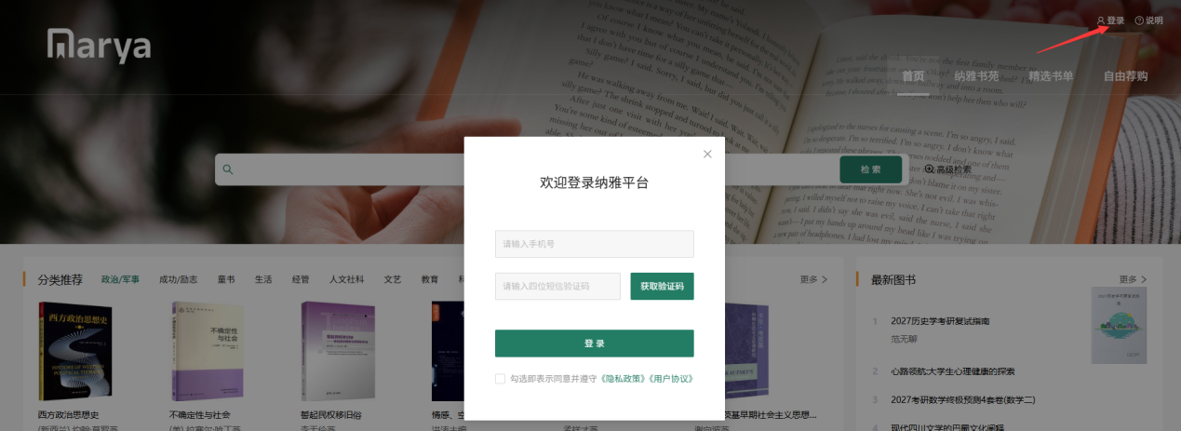

3、通过图书分类或者搜索选择图书
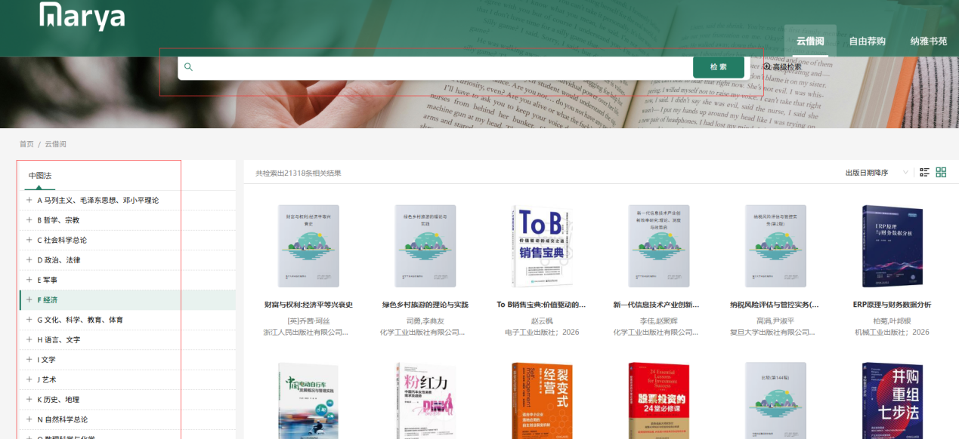

- 找到图书后点击【立即借购】
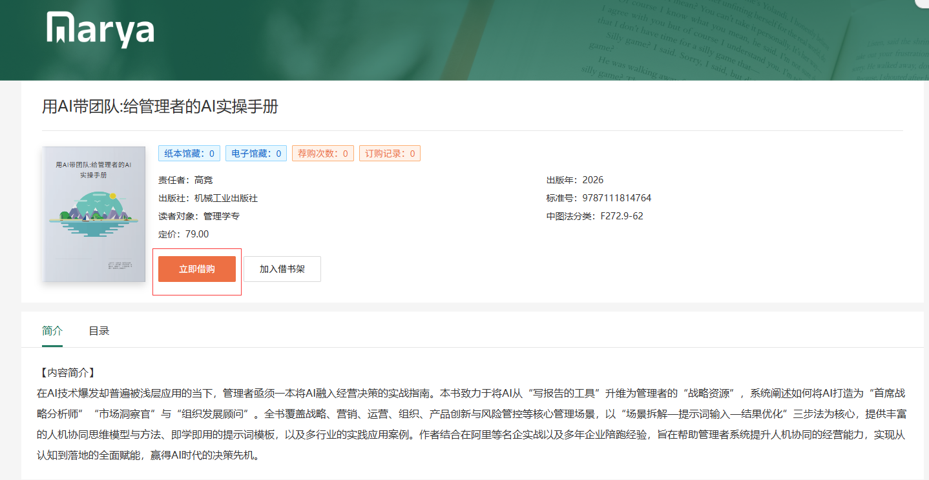

- 输入收货地址，确认无误后提交订单
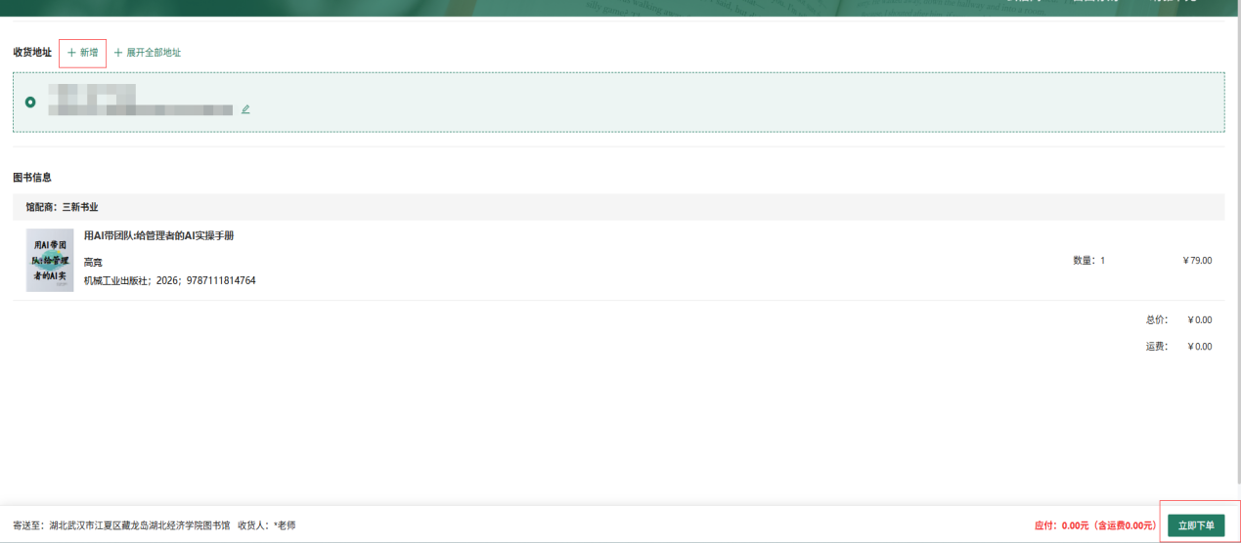

- 提交订单后，在【我的借购】中查看记录，并等待图书馆审核
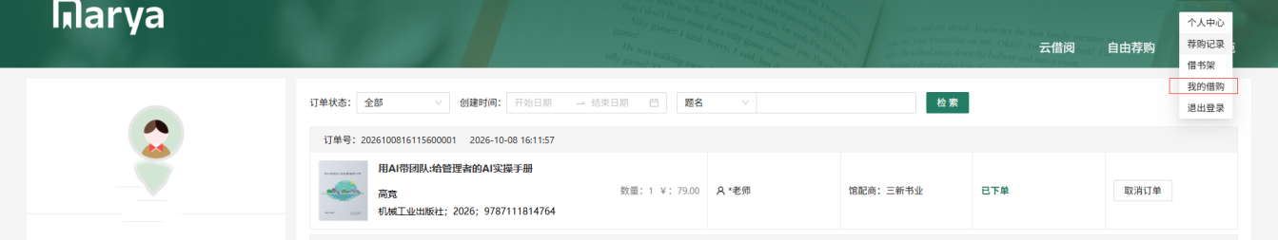

7、审核通过后在【我的订单】中查看订单状态、物流信息以及还书码
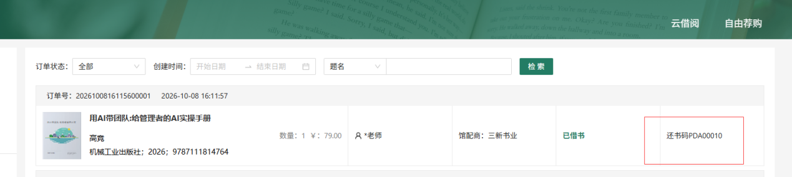
8、签收图书后，系统自动将图书借至读者账号，借阅期限为30天。
9、阅读完毕后，凭还书码或持证在图书馆一楼总服务台处归还图书
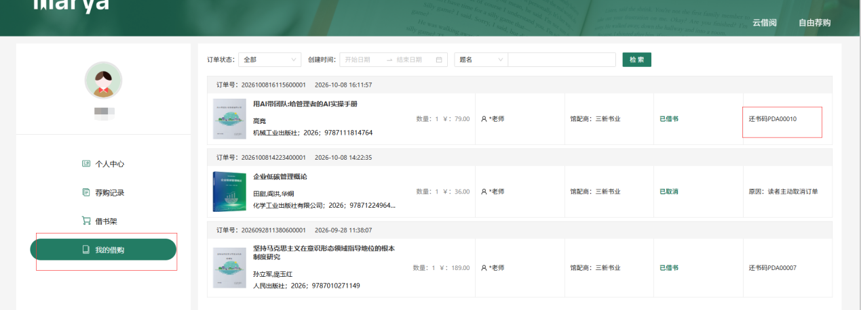

二、移动端操作流程
1.手机端进入网址，点击右下方“导航”按钮，选择“我的”。登录方式选择“手机短信登录”，输入手机号和验证码后进行下一步
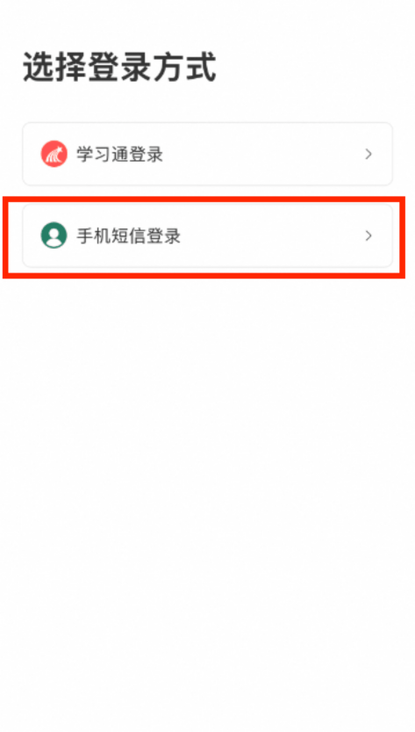
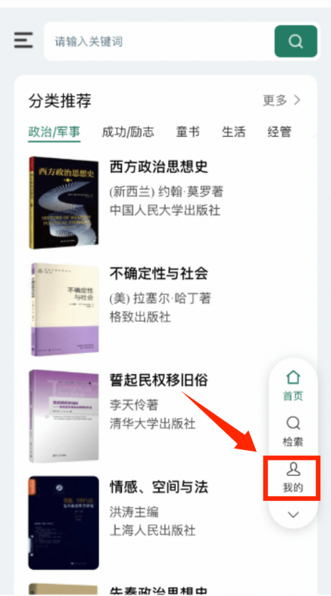
2.绑定机构，机构输入并选择“湖北经济学院”，绑定方式选择“账号密码绑定”，并输入图书账号进行登录
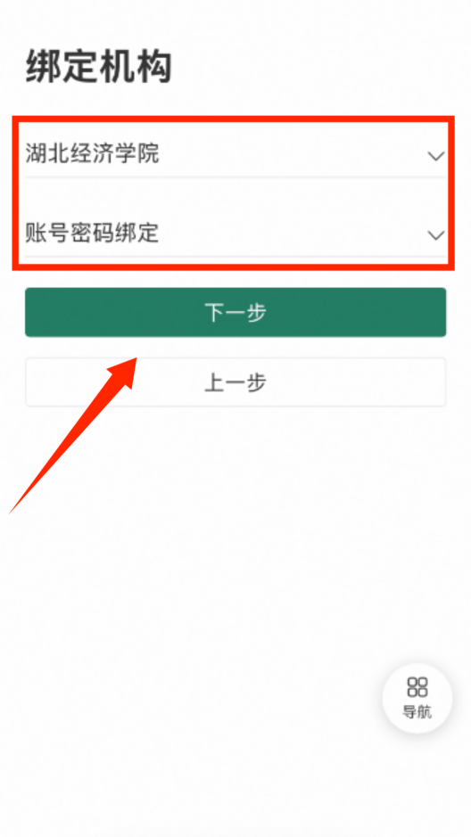
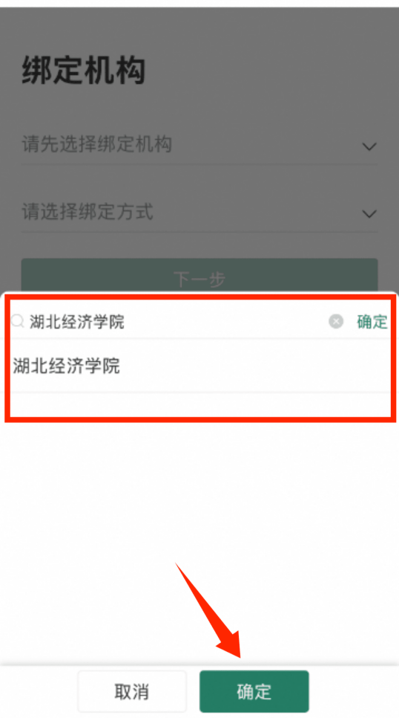
3.点击右上角的菜单栏，选择“云借阅”
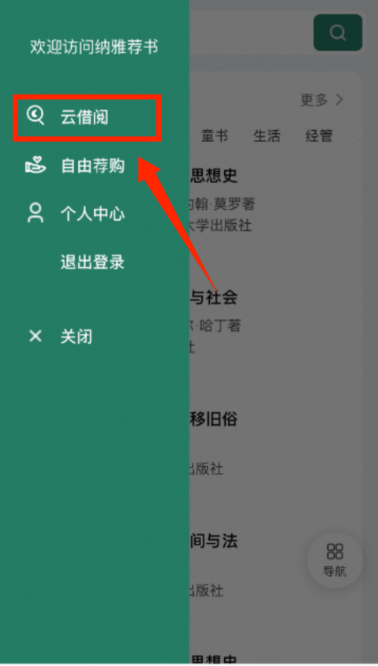
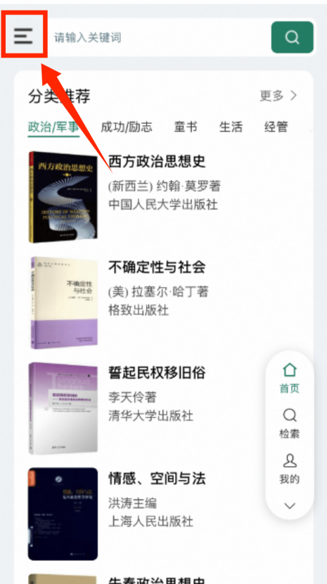
- 可直接检索图书，或按分类查看。确认借购后点击图书数据，点击“立即借购”，确认地址后点击“立即下单”，即借购完成
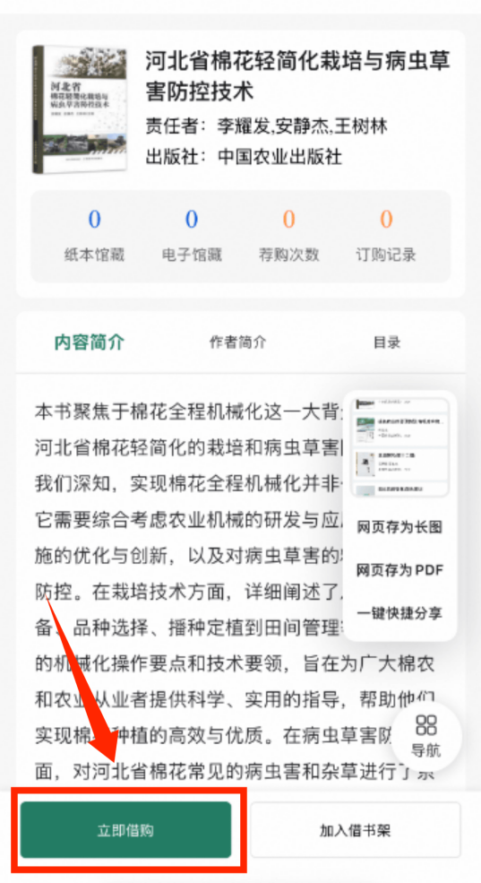
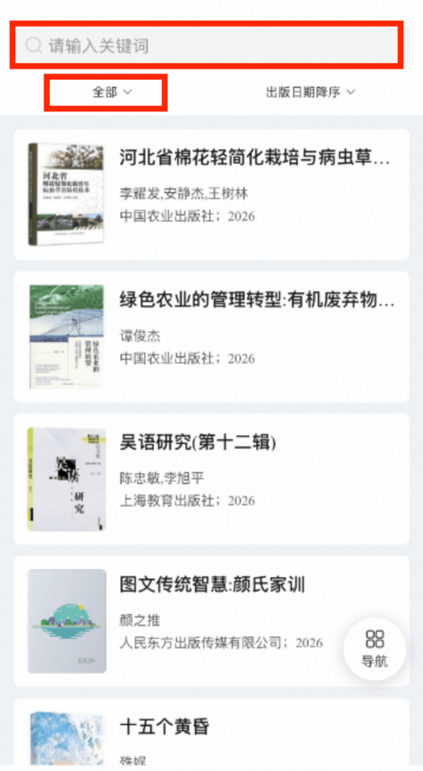

5.审核通过后在【我的--我的借购】中查看订单状态、物流信息以及还书码

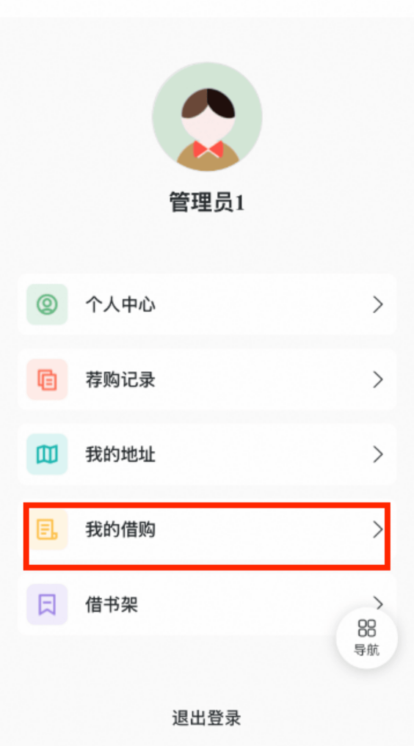
6.签收图书后，系统自动将图书借至读者账号，借阅期限为30天。
7.阅读完毕后，凭还书码或持证在图书馆一楼总服务台处归还图书

荐购规则
本校教职工、本科生、研究生均可参与，统一执行以下额度限制：
- 每日荐购不超过5册（500元）
- 每月荐购不超过15册（1500元）
- 每年荐购不超过30册（3000元）
- 同种图书复本不超过2册
学科带头人、研究生导师等特殊群体因教学科研需要超出上述额度的，可向图书馆提交临时额度提升申请，经馆领导审批后予以调整。
六、联系方式
如有疑问或需协助，请联系图书馆资源建设部：
电话：027-81977056
微信公众号：关注资源建设部"知源小助手"，后台留言咨询
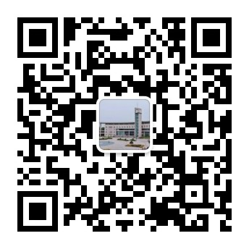
现场咨询：图书馆三楼T313室

欢迎广大读者积极参与，让图书馆的藏书更贴近您的阅读需求！

